任务申请部门 | 服务运营部 |  | 申请人 |  | 李升博
任务提出时间 | 2020/7/30 |  | 要求完成时间 |  | 2020/8/3
客户姓名/职务 | 苏州生态环境执法局 |  | 联系电话 |  | 18012645793
费用归属 | 合同 |  | 合同名称 |  | 合同名称：苏州市重点污染源自动监控系统与基础数据库系统技术服务合同
任务名称 | 国发3.2经常凌晨出现数据处理程序假死
工作要求 | 苏州市3.2国发平台，数据处理程序经常凌晨假死，重启是可以解决问题，但是每次都是凌晨，一般发现的时候都是白天了，堆积了很多数据。然后我保存了一些日志截图  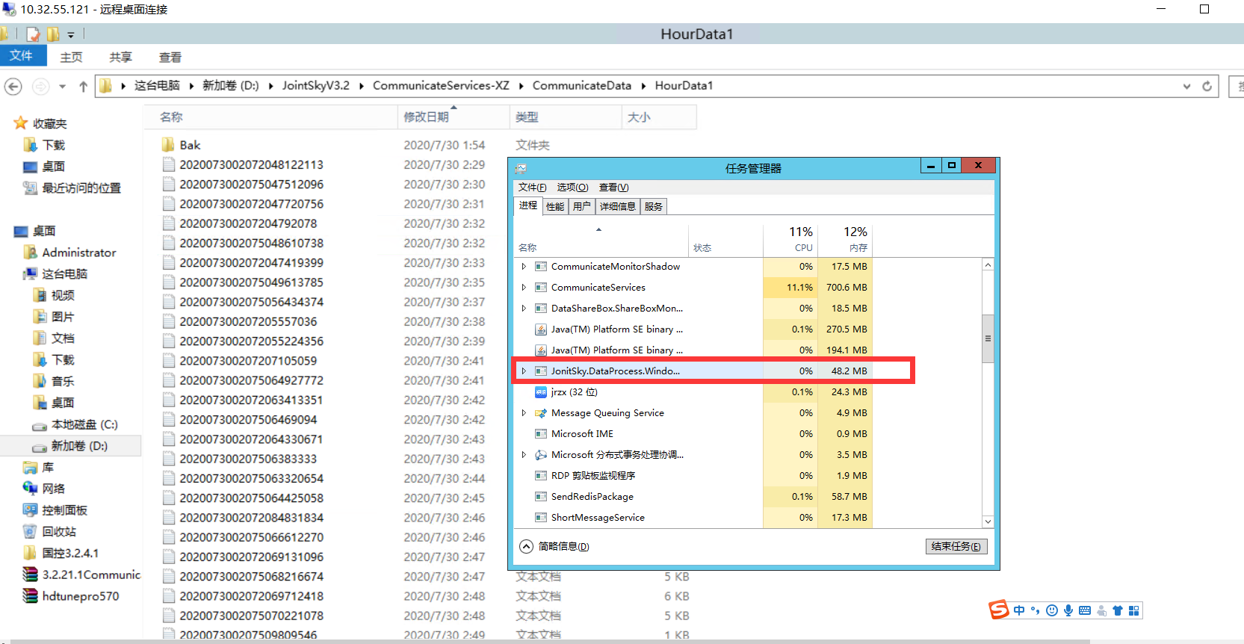  图一  图一就是程序假死状态，之前都是正常运行的，突然间就变成了如图所示这种状态。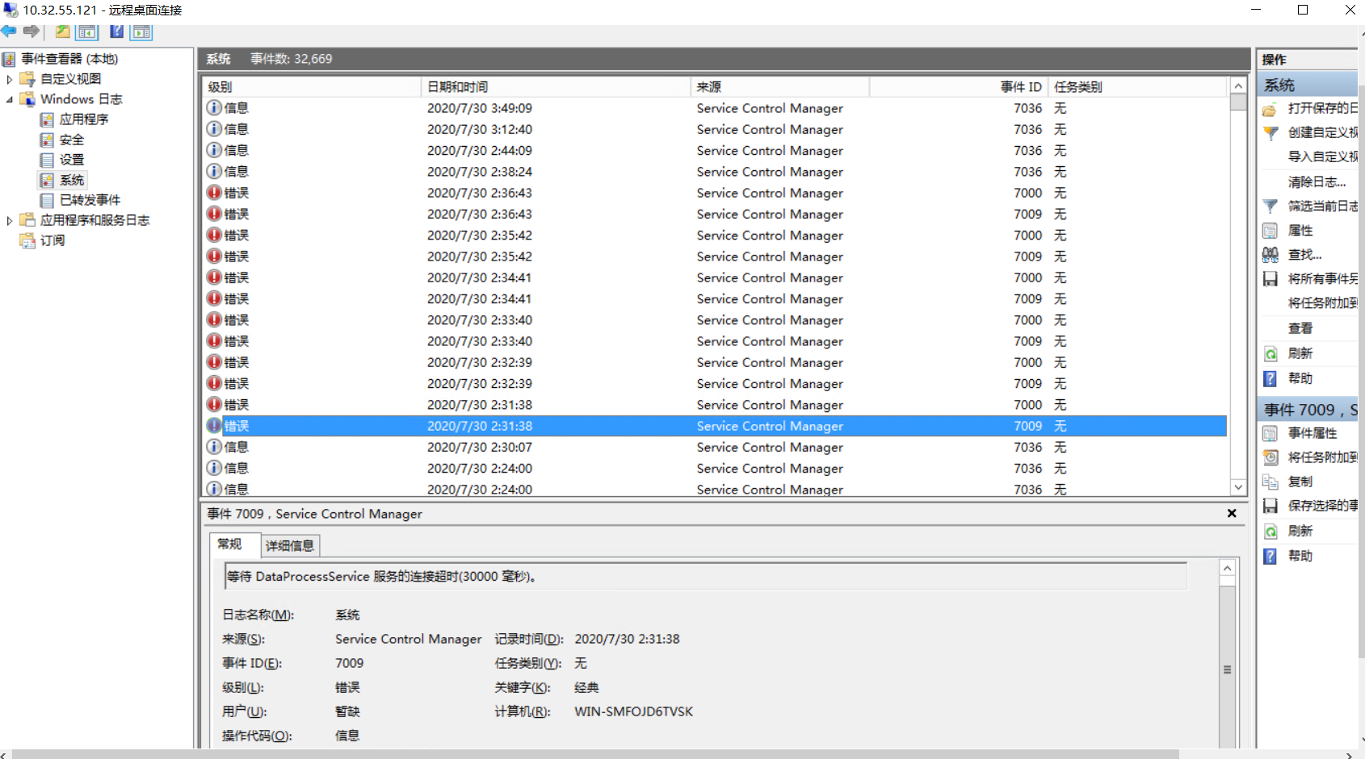  图二  图二是我查询了服务器日志的截图。  申请部门：服务运营部
实施部门  审批 | 签名/时间：
实施人 | 责 | 工作量 |  |  |  | 完成时间 | 年 月 日
完成情况确认 | 实施部门确认： 申请人确认：
满意度评价 | □优秀（5分）□满意（4分）□一般（3分）□较差（2分）□很差（1分）  若任务单实施过程优秀、较差或很差，请给出原因：  签名/时间：
特殊情况说明：

